**Аналитическая справка**

**по акции «Юный пешеход»**

**в МОУ ООШ п.Красное Знамя.**

В соответствии с Законом РФ «О безопасности дорожного движения» от 10.12.1995г. № 169-ФЗ в школе проводится работа по профилактике детского дорожно-транспортного травматизма детей. Организация работы по профилактике ДДТТ строится с учетом индивидуальных особенностей детей и дифференцируется по возрастным периодам. Обучение Правилам дорожного движения осуществляется классными руководителями через классные часы, общешкольные мероприятия, выступления школьной агитбригады «Светофорчик», а так же уроки ОБЖ. Работа ведётся в тесном контакте с работниками ГИБДД и родителями, используются различные формы и методы изучения детьми ПДД и их пропаганды.

Факты ДТП с учащимися в текущем году отсутствуют.

В рекреации школы на 1 и 2 этажах оформлены стенды по безопасности дорожного движения в соответствии с методическими рекомендациями по организации обучения учащихся основам безопасного поведения на улицах и дорогах. На стенде размещена схема безопасного пути в школу учащимися.

В работе по профилактике детского дорожно-транспортного травматизма, кроме изучения Правил дорожного движения по школьной программе, большое значение придавалось внеклассной работе с учащимися.

**В МОУ ООШ п.Красное Знамя были организованы и проведены следующие мероприятия:**

|  |  |  |
| --- | --- | --- |
| **Мероприятие.** | **Класс** | **Дата проведения** |
| Классные часы по ПДД. Родительские собрания «Безопасность наших детей» | 1-9 | 02-10. 09 |
| Инсценировка «Азбука ПДД» | 1-4 | 08.09 |
| Конкурс «Изучаем ПДД».  Региональная акция «Засветись !» | 1-4 | 11.09 |
| Викторина «Своя игра» | 5-7 | 16.09 |
| Викторина «Моя безопасность» | 8-9 | 17.09 |
| Конкурс рисунков по безопасности дорожного движения. | 1-9 | 01-18.09 |
| Тестирование по ПДД | 1-9 | 15.09 |
| Оформление уголка по безопасности дорожного движения |  | 10.09 |

Классные часы прошли во всех классах с привлечением инспектора ГИБДД. Он рассказал о правилах поведения на дороге, о правилах езды на велосипеде, об ответственности за нарушение правил ДД.

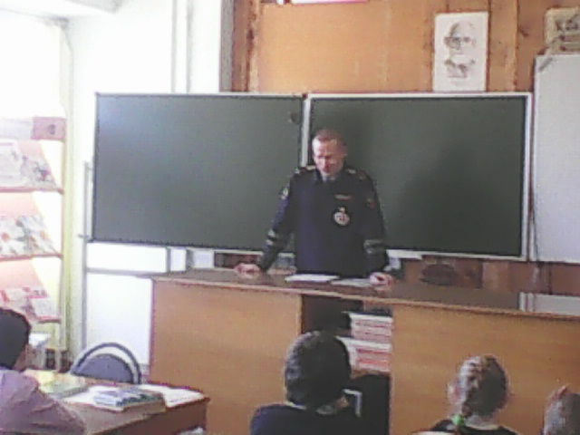

Силами старшеклассников для начальной школы была подготовлена инсценировка «Азбука ПДД», а классными руководителями 1-4 классов проведён конкурс «Изучаем ПДД».

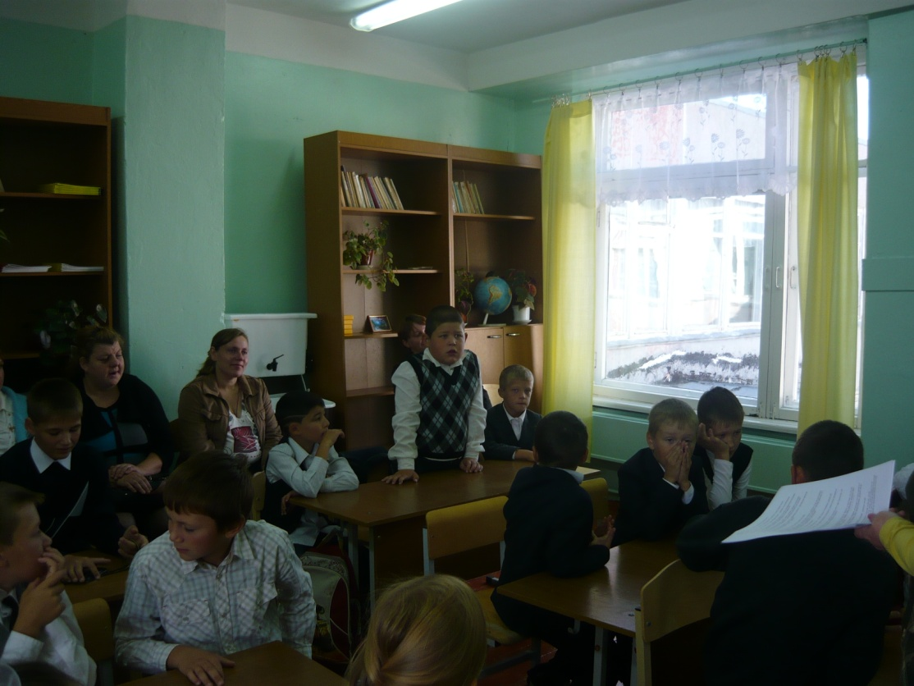

На собраниях родители были ознакомлены со схемой безопасного движения обучающихся.

В рамках региональной акции «Засветись!» обучающимся 1 класса были вручены светоотражающие подвески.

